Arbeitsblatt
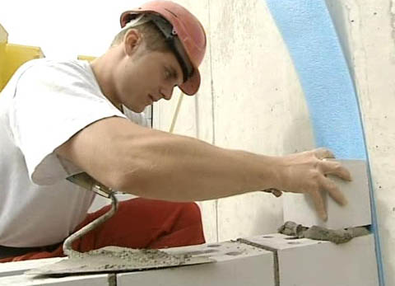

Das will ich werden: Maurer EFZ
Berufsbilder aus der Schweiz (35)

14:45 Minuten
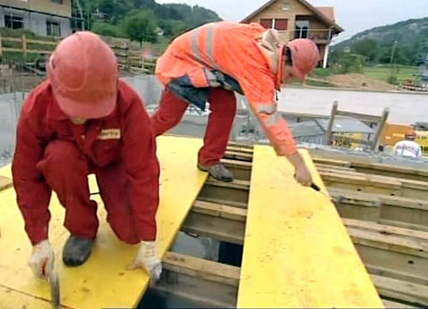
1. Wie lange dauert die Maurerlehre?

2. Welches sind die wichtigsten Fähigkeiten, die ein Maurer während seiner Lehre erwirbt?

3. Welches Werkzeug braucht Laszlo, damit seine Mauer gerade wird?

4. Woraus besteht Mörtel?

5. Welche Eigenschaften muss ein guter Maurer mitbringen?

6. Was gibt es für Weiterbildungsmöglichkeiten für Maurer?

7. Worauf muss Laszlo beim Kranführen achten?

8. Was gefällt Laszlo im Fitnesstraining?

9. Warum kann Laszlo nach der Arbeit auf der Baustelle nicht sofort nach Hause gehen?

10. Welche Träume hat Laszlo für seine weitere Zukunft?

